Sopplunch för seniorer.
Tisdagar klockan 12.00, Stövelvägen 12

Vi utlovar trevligt sällskap. Soppan är avgiftsfri för oss seniorer som är hyresgäster hos Stockholmshem i Solberga.

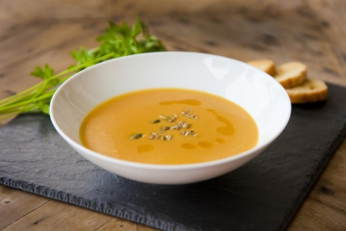
Vi bjuder på soppa med smörgås.
Du är också välkommen att hjälpa till.

11 februari, 18 februari, 25 februari, 3 mars, 10 mars,
17 mars, 24 mars, 31 mars, 7 april, 21 april och 28 april.

Föranmälan till info@kristallskon.se eller brev till vår postlåda på Stövelvägen 12 ½ tr ner vid gaveln.

Varmt välkommen!

Styrelsen för din lokala hyresgästförening Kristallskon

Sopplunch för seniorer.
Tisdagar klockan 12.00, Stövelvägen 12

Vi utlovar trevligt sällskap. Soppan är avgiftsfri för oss seniorer som är hyresgäster hos Stockholmshem i Solberga.

Vi bjuder på soppa med smörgås.
Du är också välkommen att hjälpa till.

11 februari, 18 februari, 25 februari, 3 mars, 10 mars,
17 mars, 24 mars, 31 mars, 7 april, 21 april och 28 april.

Föranmälan till info@kristallskon.se eller brev till vår postlåda på Stövelvägen 12 ½ tr ner vid gaveln.

Varmt välkommen!

Styrelsen för din lokala hyresgästförening Kristallskon

